附件三
海南师范大学第36届学校运动会校园健康跑活动流程
一、竞赛时间与地点：
竞赛时间：2019年11月9日上午9:00——10:00
竞赛地点：桂林洋校区校道
二、参与对象
全校非体育专业学生，活动的报名上限为1500人，通过“校园健康跑APP”进行预约报名，预约成功后方可参加。
三、“校园健康跑”实行路线
海南师范大学（桂林洋）校区校园内卫星布点共计10个，（详见校园跑路线示意图）。起终点设在化学化工学院楼前。
四、“校园健康跑”活动要求
“校园健康跑”与竞技马拉松不同，主要是提倡科学的健身方法，为此通过系统对跑步速度进行严格控制，本次活动的跑步速度每公里在2分11秒—9分钟之间，超过或低于该速度范围，均属无效成绩。
五.活动计分及奖励方法
参加活动成绩在前20名颁发“海南师范大学校园健康跑金奖”荣誉证书，在学年评优奖先工作时予以认可。其成绩可作为本学期体质测试800/1000米的单科成绩（转化成绩为90分）；成绩在21-80名的颁发“海南师范大学校园健康跑银奖”荣誉证书，成绩可作为本学期体质测试800/1000米的单科成绩（转化成绩为80分）；成绩在81-200名的颁发“海南师范大学校园健康跑铜奖”荣誉证书，成绩可作为本学期体质测试800/1000米的单科成绩（转化成绩为70分）；201名之后并且成绩在24分以内的可作为本学期体质测试800/1000米的单科成绩（转化成绩60分）。
六.监督措施
跑步（活动）过程中不得使用任何代步工具或冒名顶替代跑（活动）。活动中裁判员会在各地方进行抽查监督，对违规学生将建立违规信息记录。对首次违规者予以批评，违规严重者将取消活动资格并通报全校。
七、参与活动条件
（一）凡身体健康，在我校就读的大学生（含脱产成教生和预科生）、研究生、外国留学生均可报名参加。
（二）凡身体健康的我校教职工（含聘用工）均可报名参加。
（三）参与活动成员需持有已下好“校园健康跑APP”的智能手机进行定点打卡。
八、裁判员
（一）体育学院教师。
（二）体育学院学生。
九、其他
（一）本规程未尽事宜，另行通知。
（二）规程解释权属大会组委会。

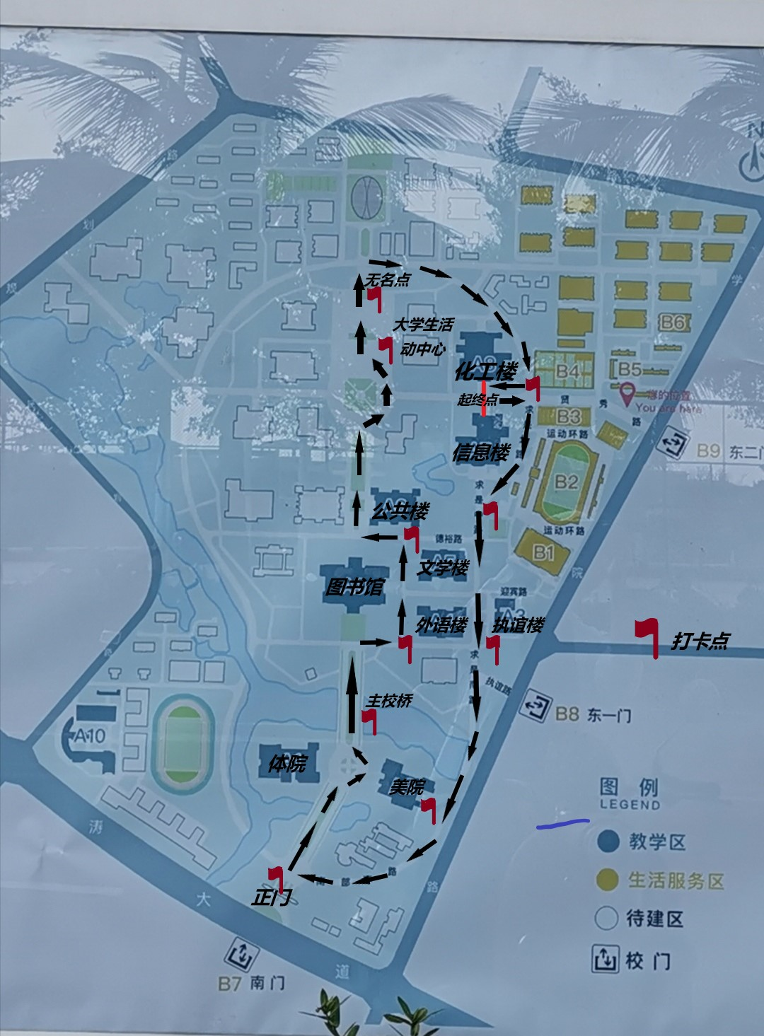
校园跑路线示意图

